**Урок 4. Ветвления и циклы**

**Ветвления**

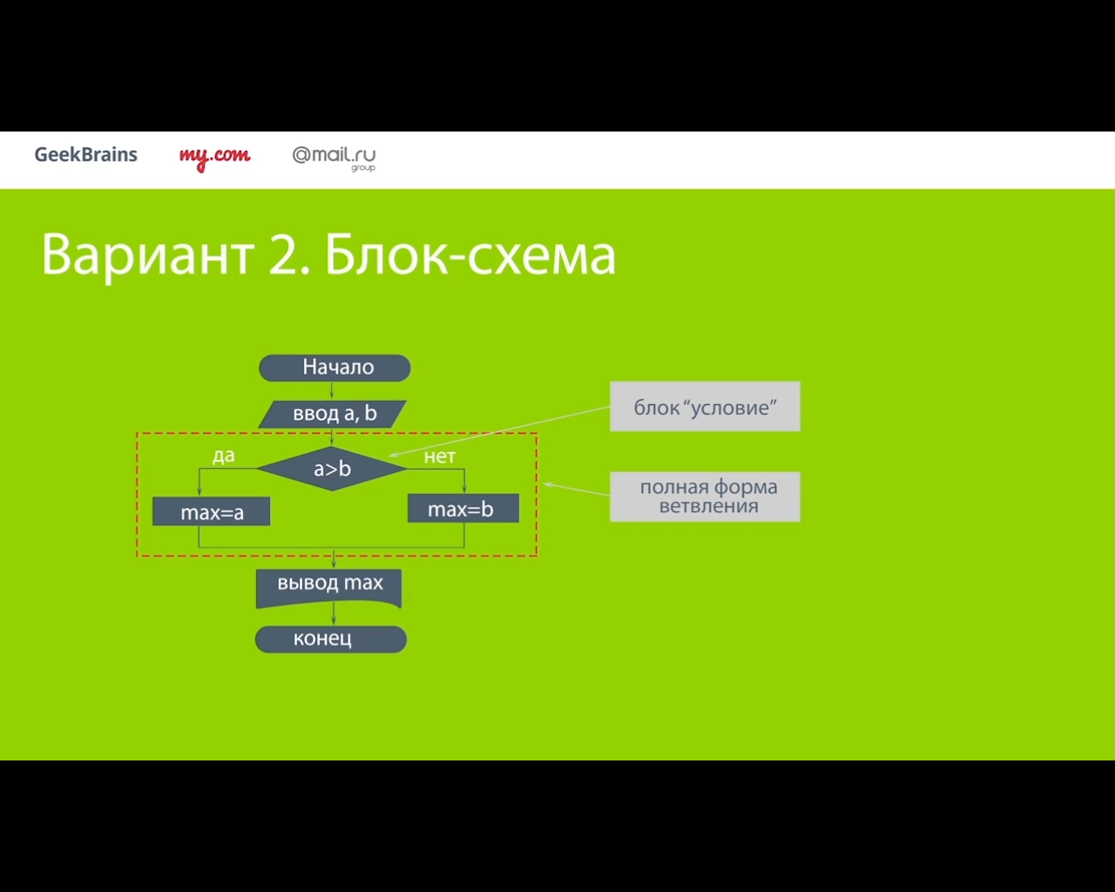

**Пример: Проверка максимального числа**

<meta chatset="utf-8">

<script type="text/javascript">

var a = +prompt("Введите первое число");

var b = +prompt("Введите второе число");

if(a > b){

var max = a;

} else if(a == b){

alert(“Числа равны”);

max = a;

} else {

max = b;

}

alert(max);

</script>

**2-й вариант**

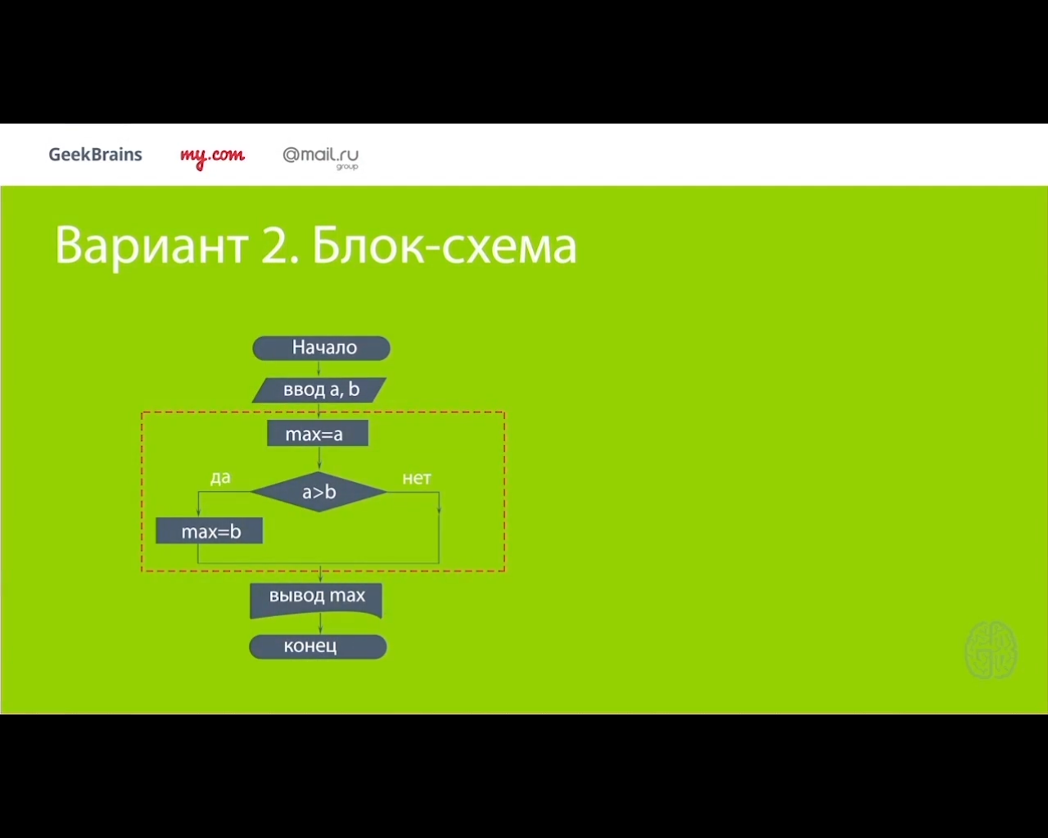

<meta chatset="utf-8">

<script type="text/javascript">

var a = +prompt("Введите первое число");

var b = +prompt("Введите второе число");

var max = a;

if(a < b){

max = b;

}

alert(max);

</script>

Вывод текста на экран

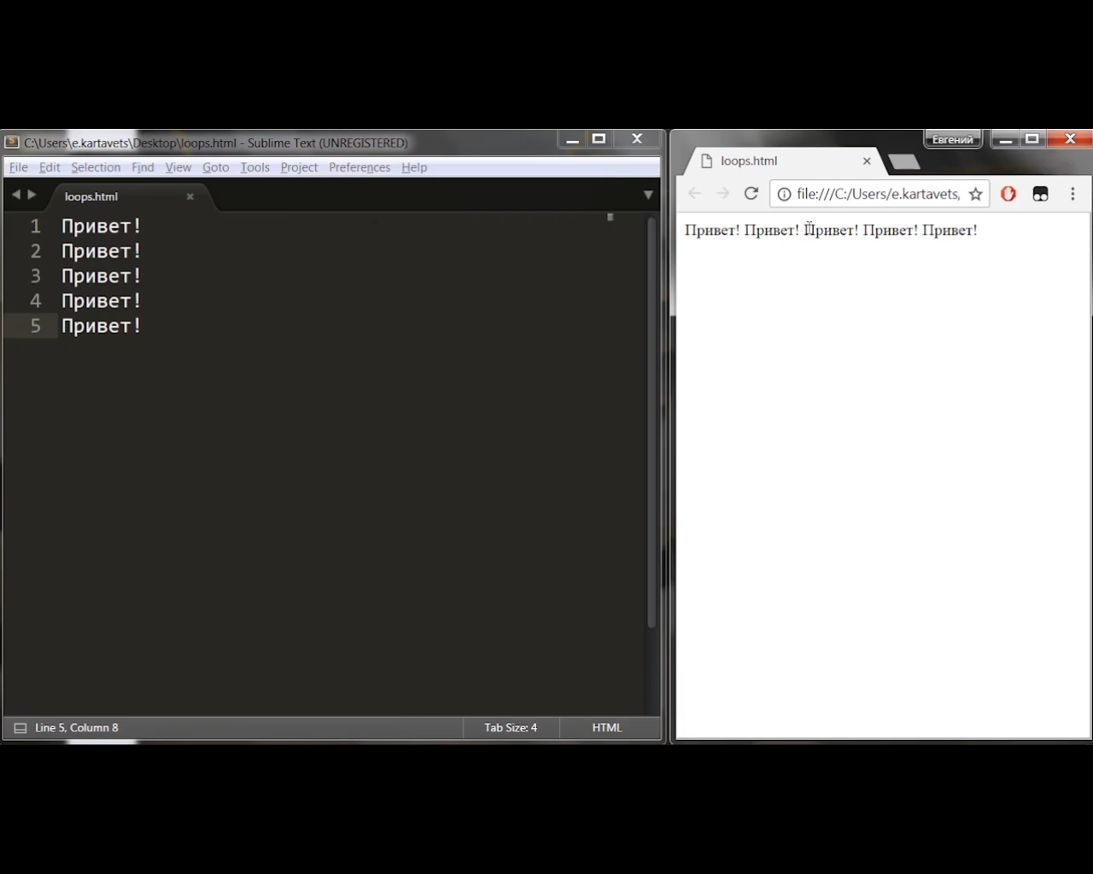

Перенос строки

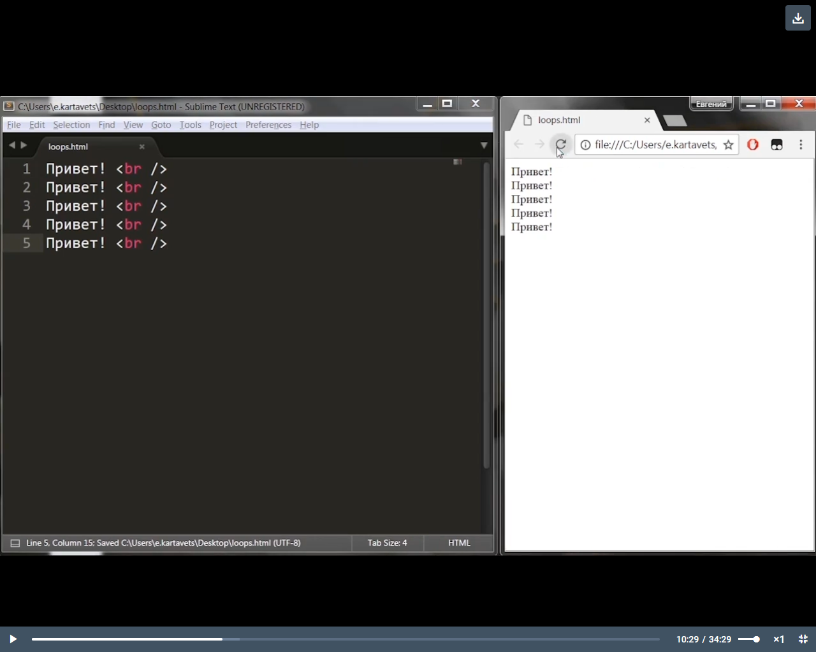

**Циклы**

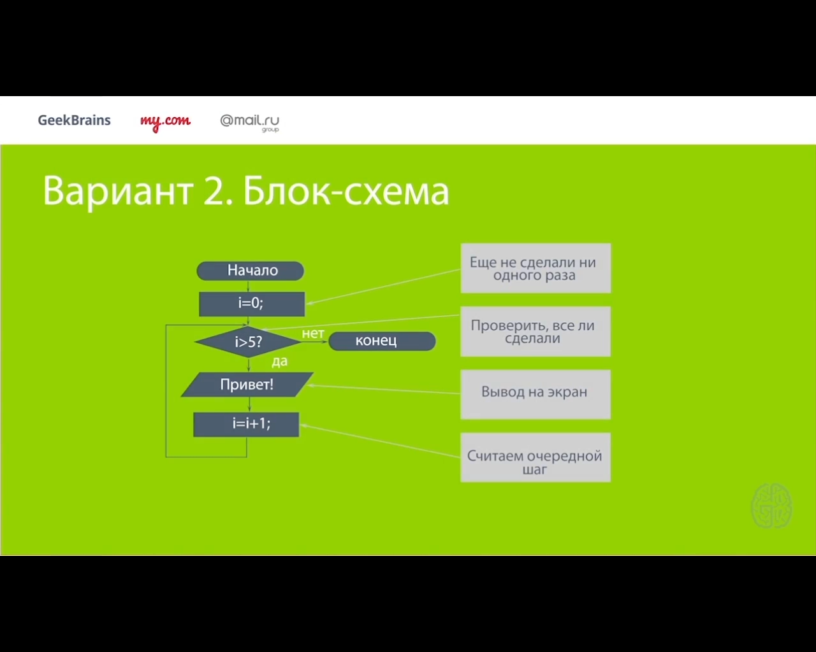

**Приме: Вывод сообщения на экран 5 раз**

<meta chatset="utf-8">

<script type="text/javascript">

var i = 0;

while(i < 5){

document.write(“Привет! <br />”);

i++

}

</script>

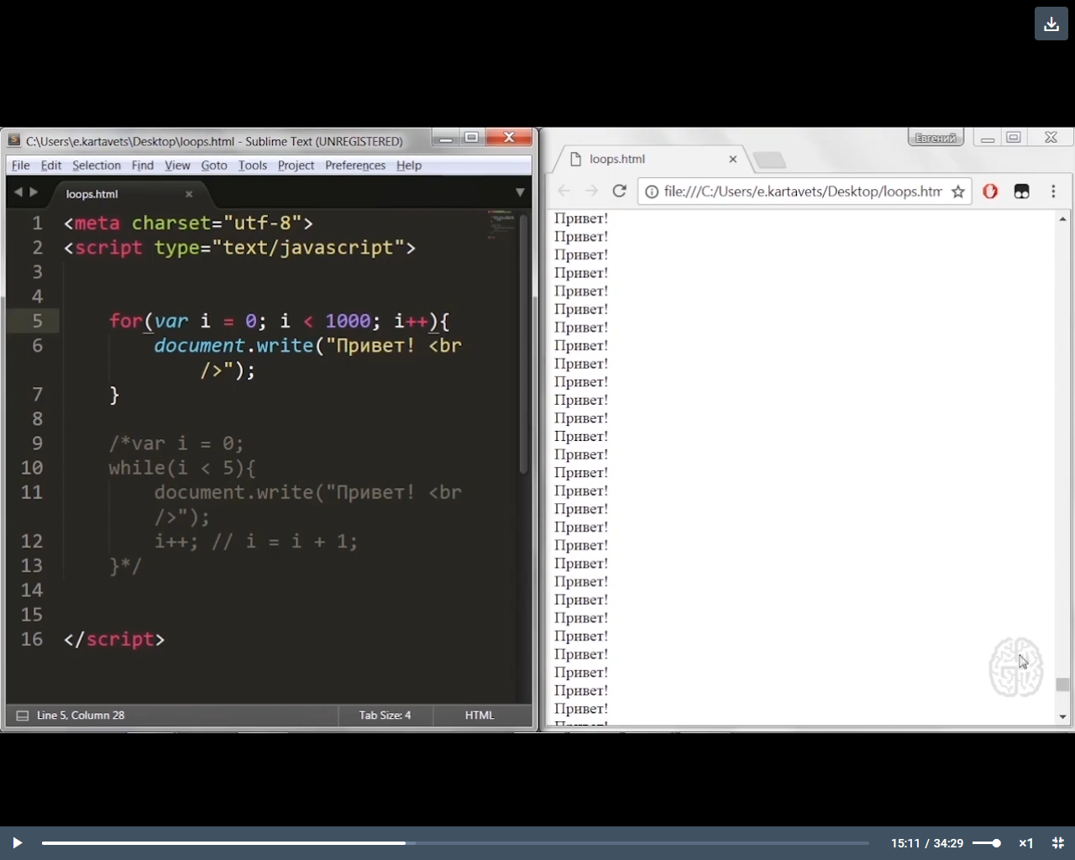

**Пример: Запрос числа n и вывод суммы**

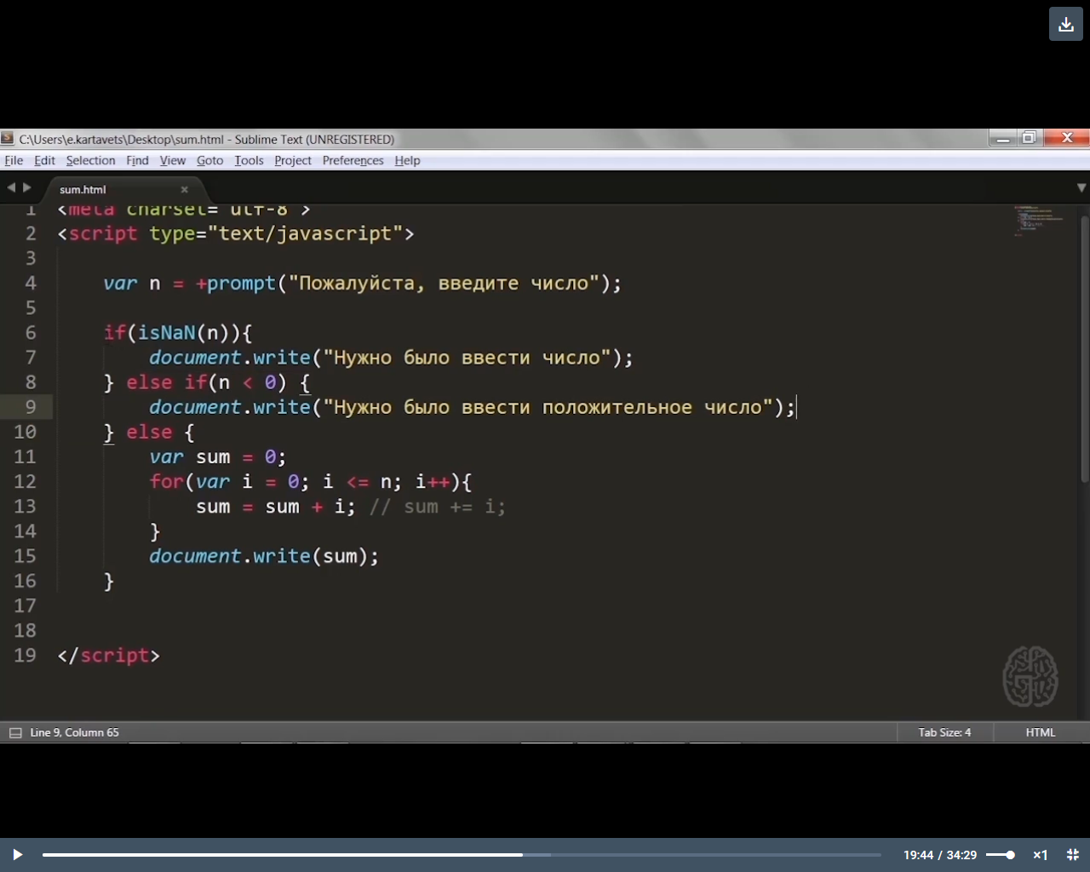

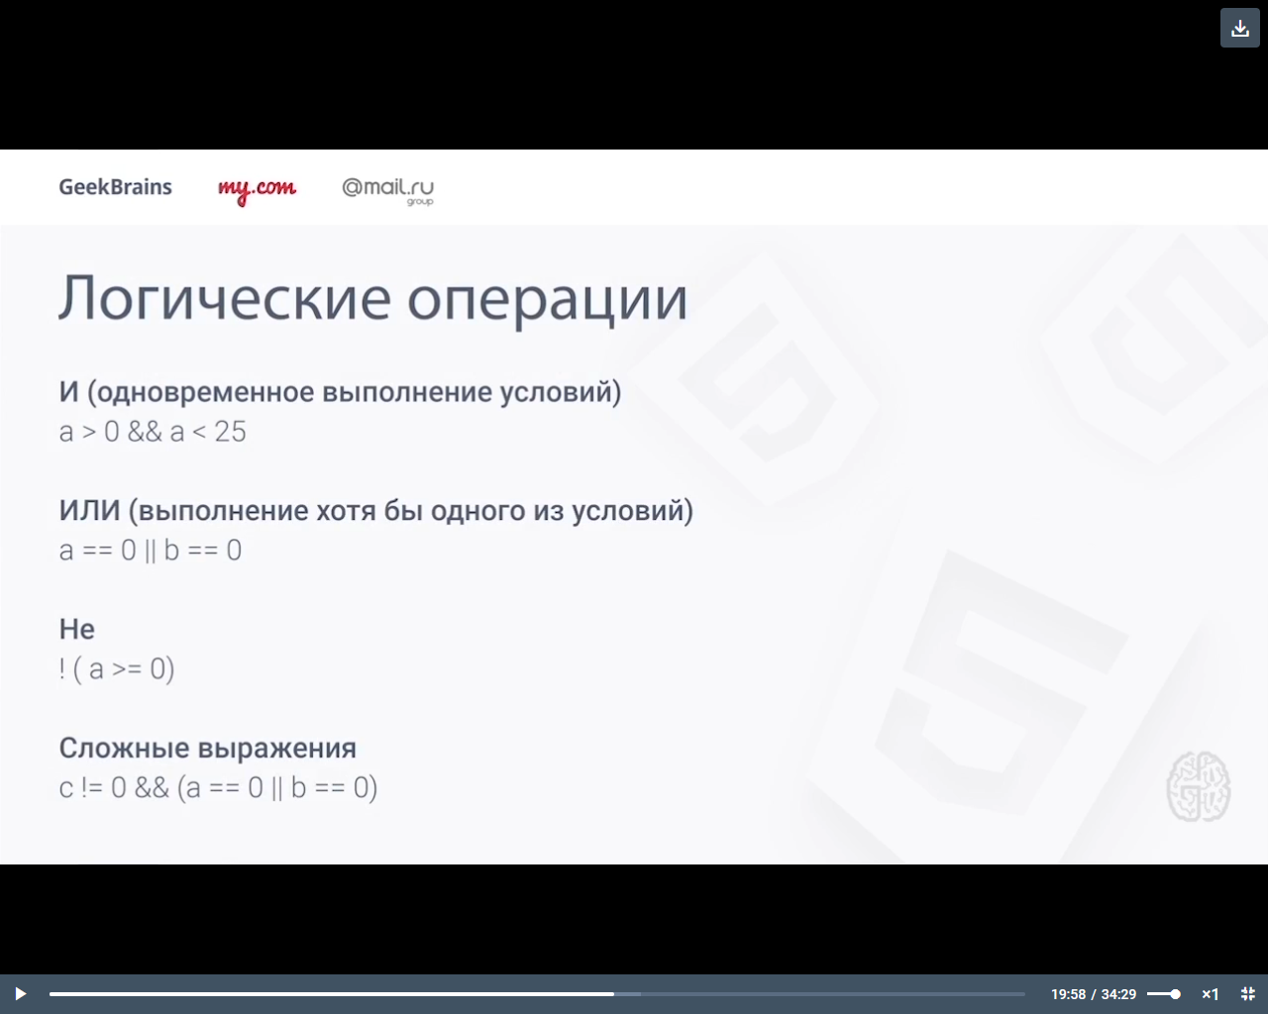

Упрощенный вариант

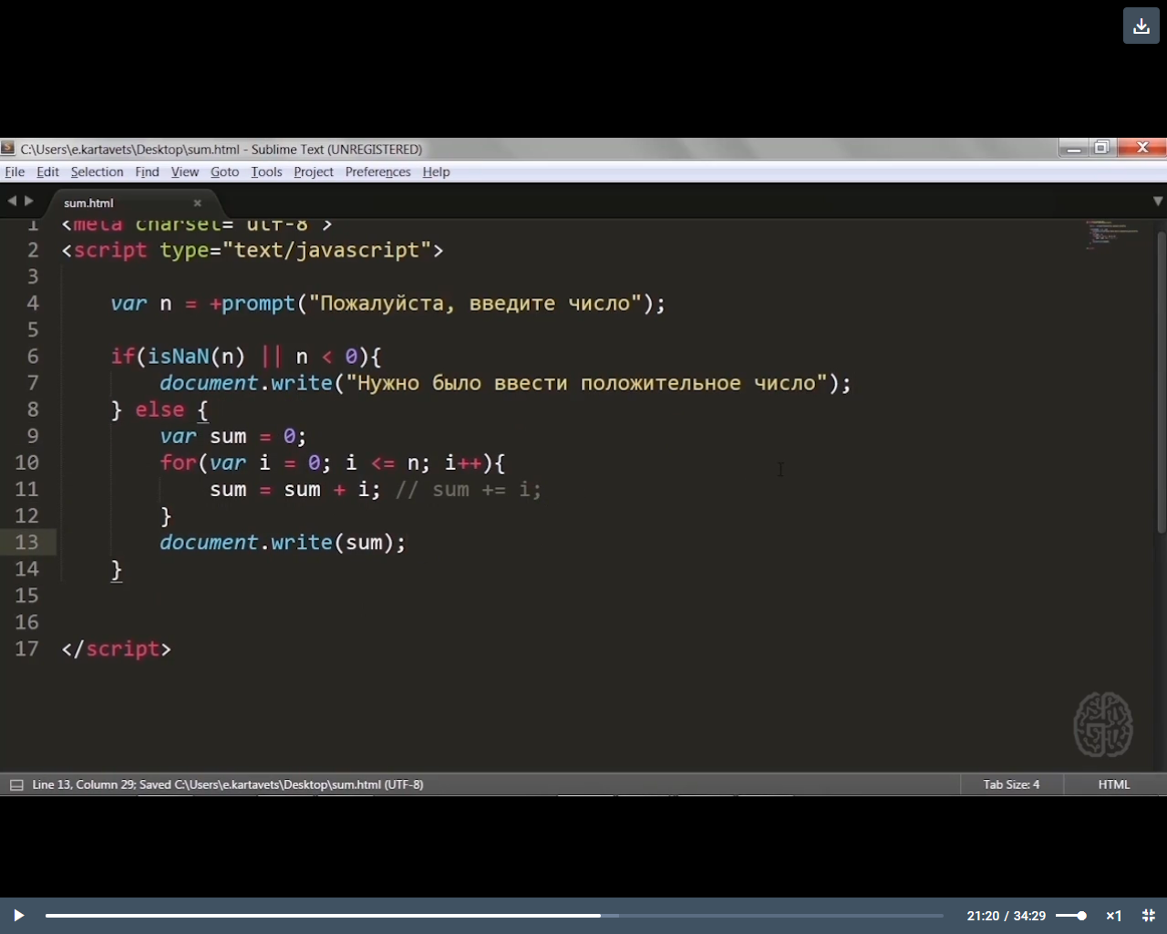

**Использование цикла While**

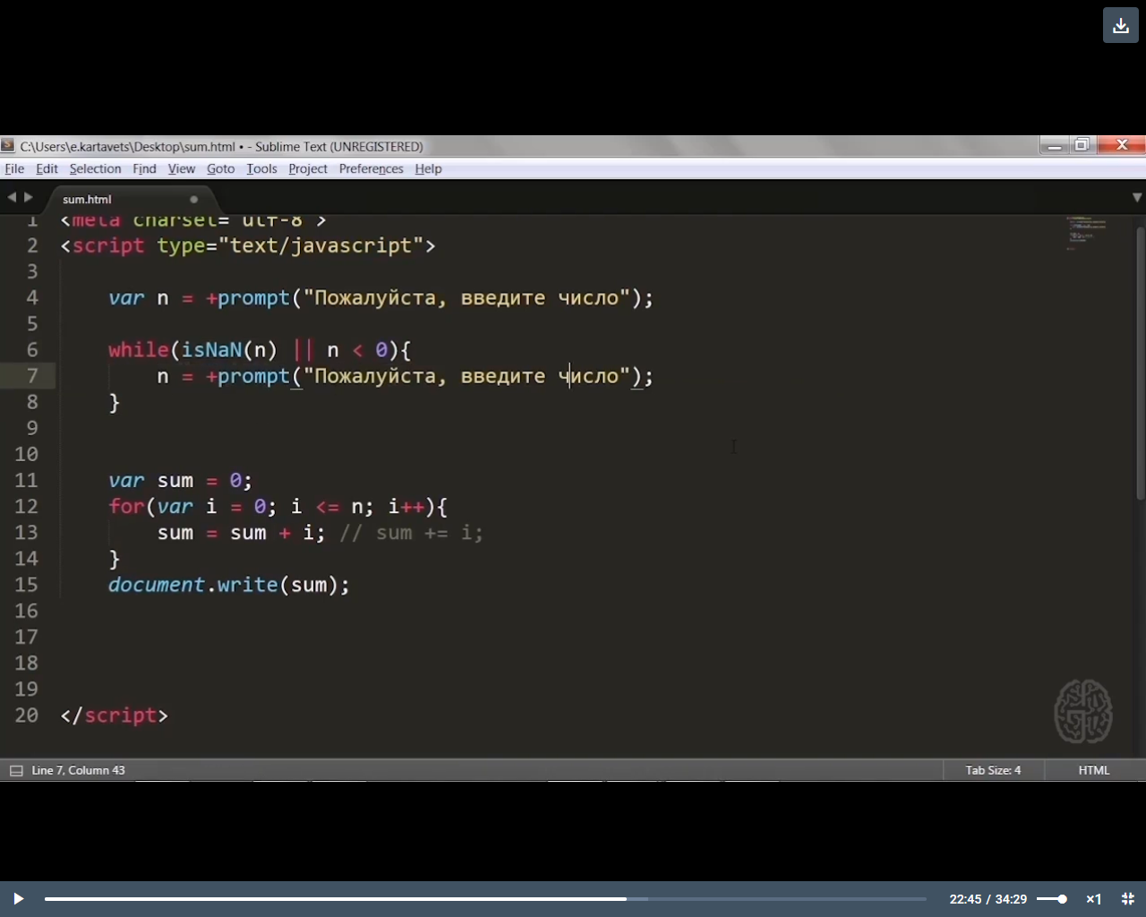

**Использование цикла do While**

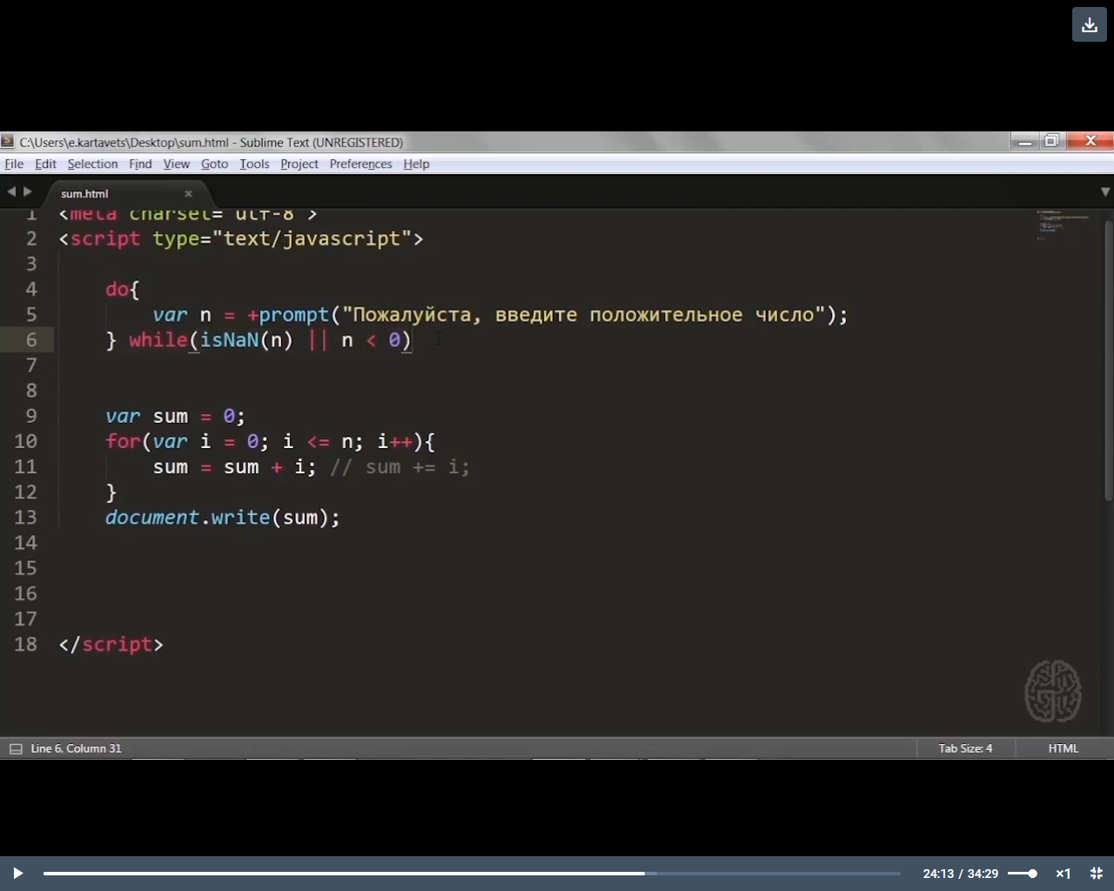

**Игра «Угадайка»**

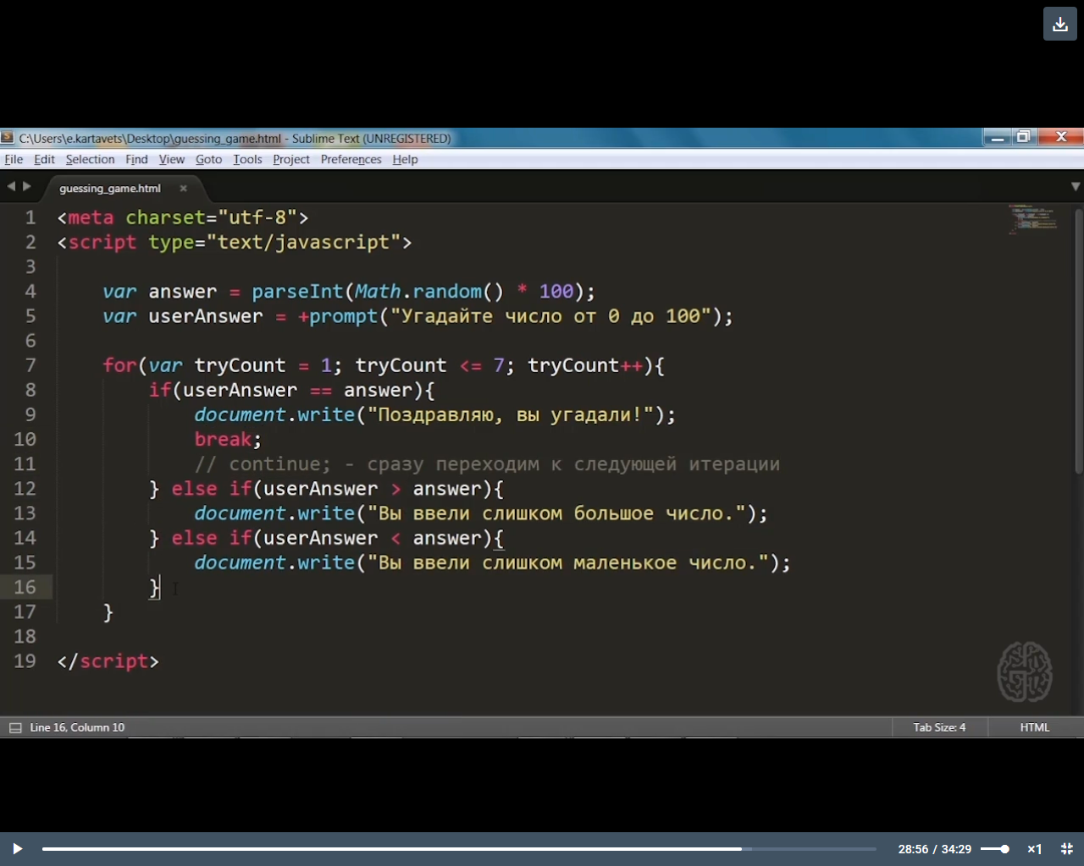

- генератор случ чисел

- кол-во попыток

- выход из программы

